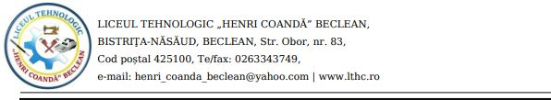

NR. 3/21.10.2020
Liceul Tehnologic „Henri Coandă” Beclean

În baza prevederilor:
- Art. 96 din Legea Educației Naționale nr. 1/2011 cu modificările și completările ulterioare
- ART. 21 din Regulamentul cadru de organizare și funcționare a unităților de învățământ preuniversitar nr. 5447/31.08.2020
- Art. 15 din Ordinul privind aprobarea Metodologiei-cadru de organizare și funcționare a consiliului de administrație din unitățile de învățământ preuniversitar aprobat prin OMEC nr. 4619 din 22 septembrie 2014
- Ordin nr. 5545 din 10 august 2020 – aprobarea metodologiei cadru privind desfășurarea activităților didactice prin intermediul tehnologiei și al internetului precum și pentru prelucrarea datelor cu caracter personal

CONSILIUL DE ADMINISTRAȚIE

al Liceului Tehnologic „Henri Coandă” Beclean din 21.10.2020 adoptă prezenta hotărâre:

Art. 1. Se aprobă procedura operațională privind desfășurarea activităților didactice prin intermediul tehnologiei și al internetului, precum și prelucrarea datelor cu caracter personal.
Art. 2. Prezenta hotărâre a fost aprobată cu 7 voturi PENTRU, 0 voturi ÎMPOTRIVĂ, 0 voturi ABȚINERI, prezenți 7 din totalul de 9.

PREȘEDINTE CA,
ROMAN MARIA-MIRABELA

SECRETAR CA,
SABADÂȘ GAVRIL-CLAUDIU

